SRANDA MATCH

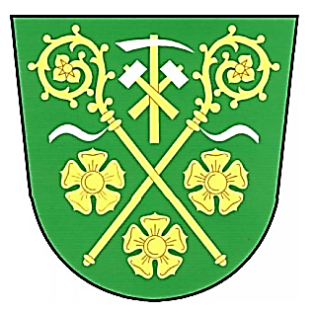
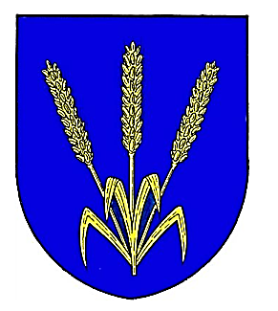
RUDKA vs. DOMAŠOV

Srdečně Vás zveme na jubilejní DESÁTÝ ROČNÍK přátelského fotbalového utkání
mezi Rudkou a Domašovem, které se uskuteční
v sobotu 31.7.2021 v 16⁰⁰ hod.
na fotbalovém hřišti v Rudce.

Občerstvení zajištěno.

